无线固定综合气象站/小型气象站预安装事宜
设备选址
为了使设备监测数据相对准确、数据传输流畅以及设备的完好，建议用户在选址的时候，尽量将设备安装在周围环境空旷、地势平坦、手机信号较好以及便于日常维护的地点；
SIM卡预购
由于本设备的数据传输方式为无线数据传输，因此在设备安装前用户需提供移动电话卡（每套设备需要一张卡，建议使用移动卡）。
注意：SIM卡应具有语音通话功能，以此判断手机卡是否欠费停机，同时需开通10元GPRS无线通讯的流量套餐(建议50M以上流量)，以及100条/月的短信包，用于短信查询设备信息）。
支架预埋固定装置
为使设备能够在相对稳固的环境下正常运行，我们通常建议用户老师在安装设备之前制作预埋件，预埋件可选用钢板与角钢焊接的钢构架(地笼示意图，如图1)
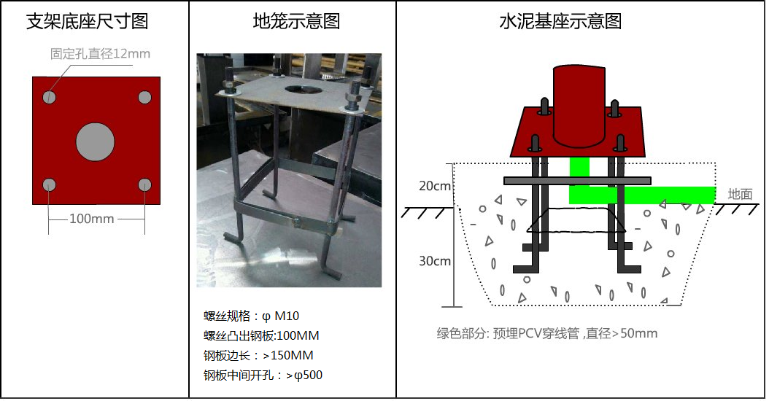

图1
或是使用水泥墩预埋螺栓（如图2）。
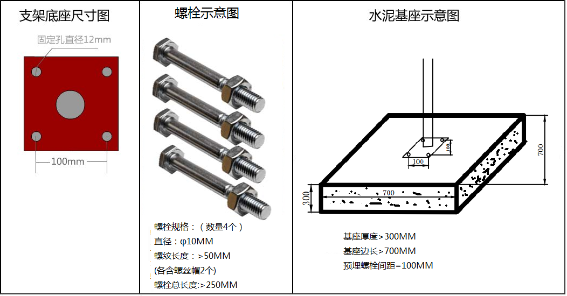

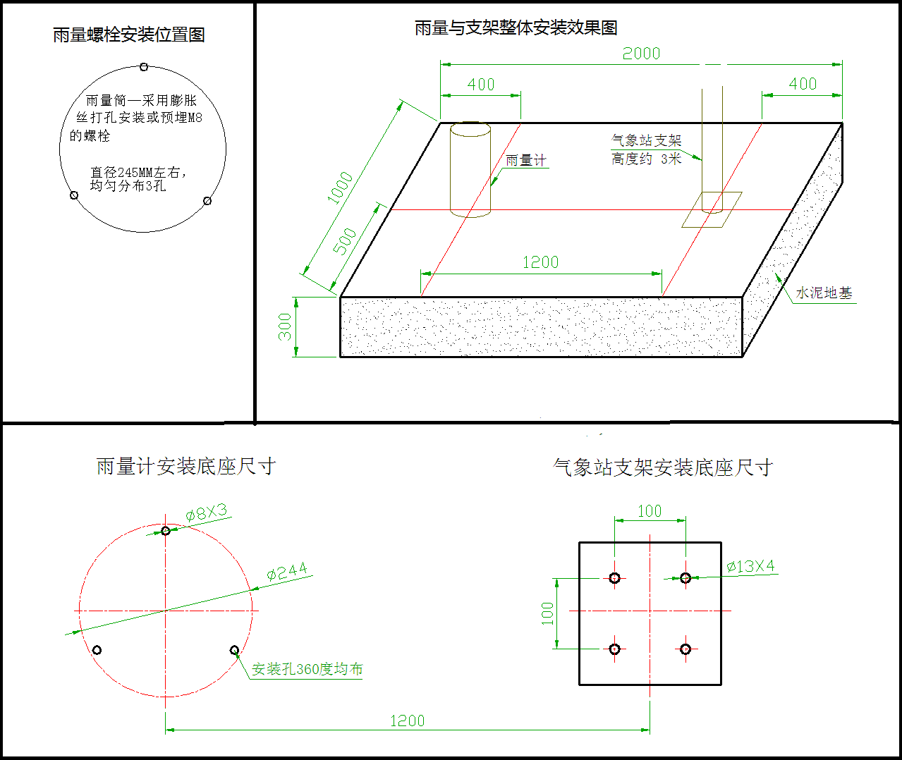
雨量传感器预埋固定装置

水面蒸发传感器预埋固定装置
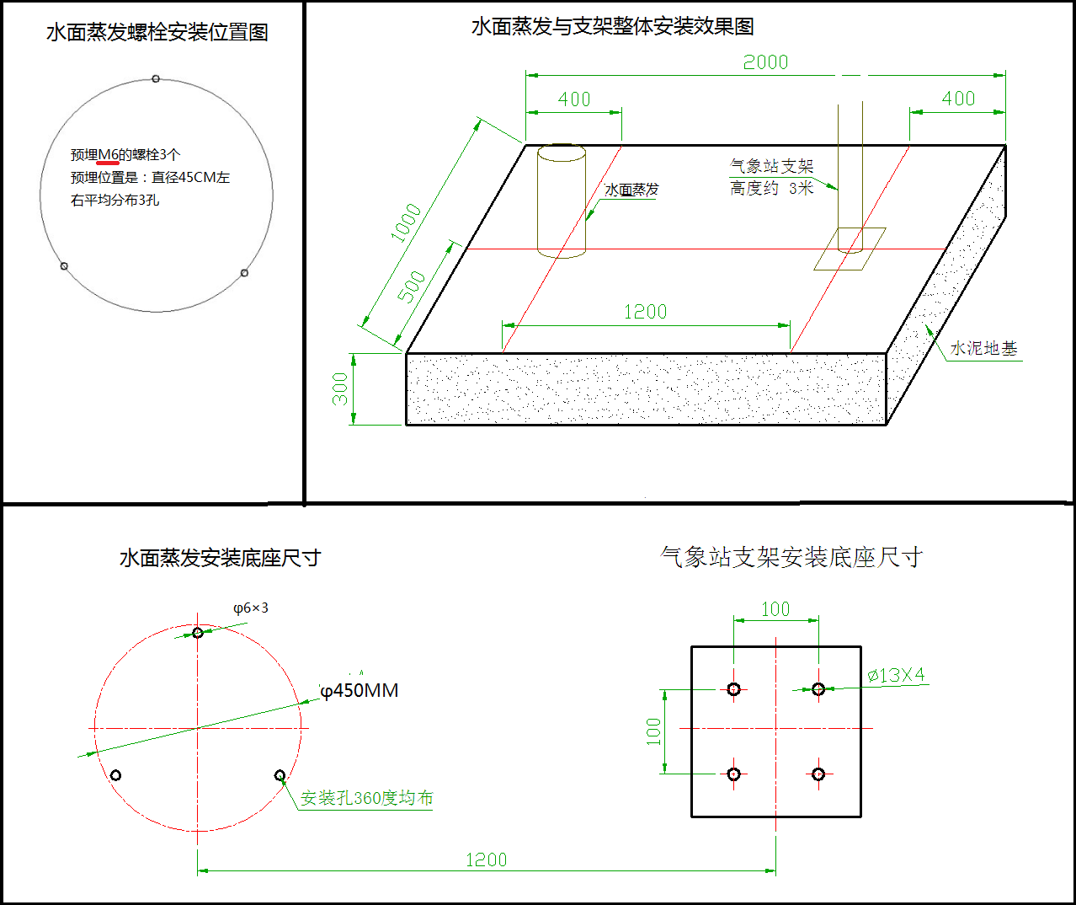

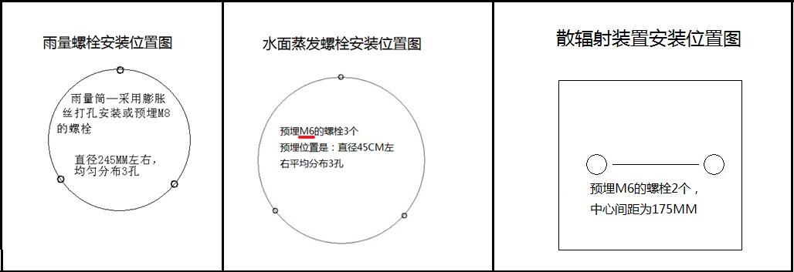

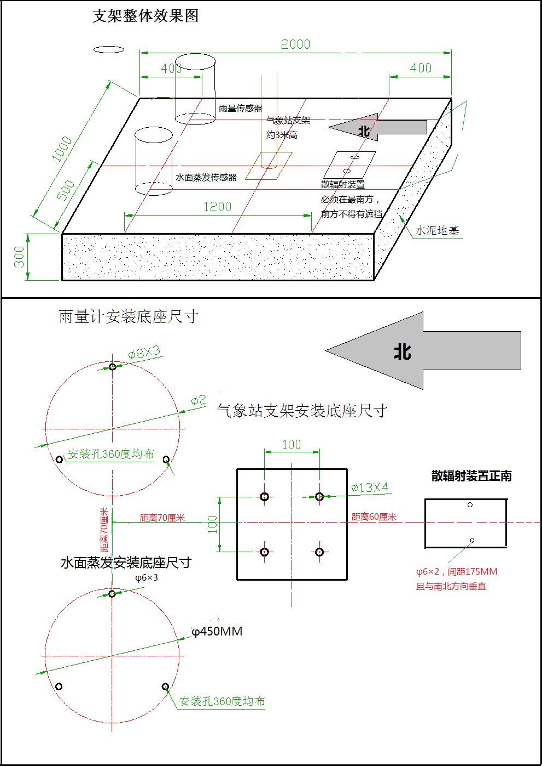

红白烤漆支架安装示意图
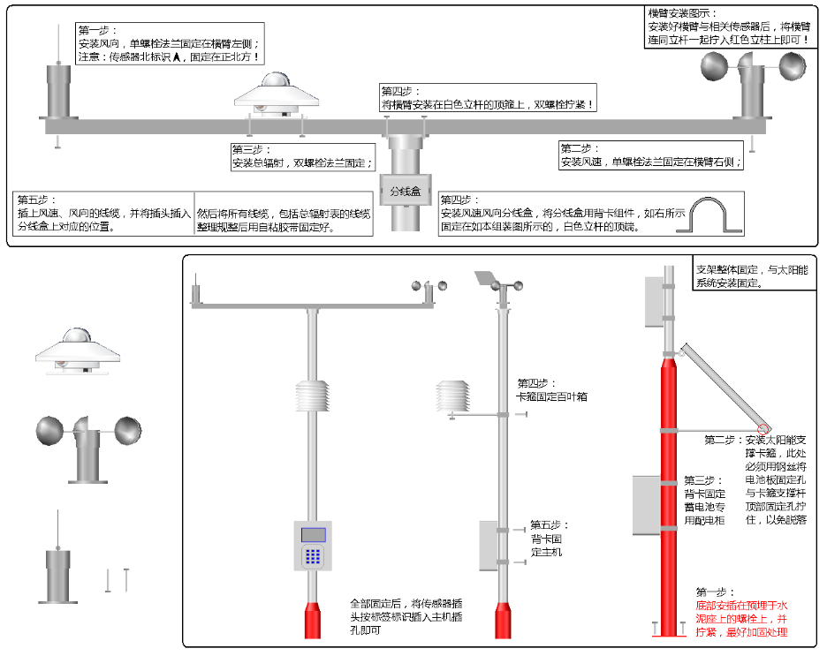

轻型支架安装示意图
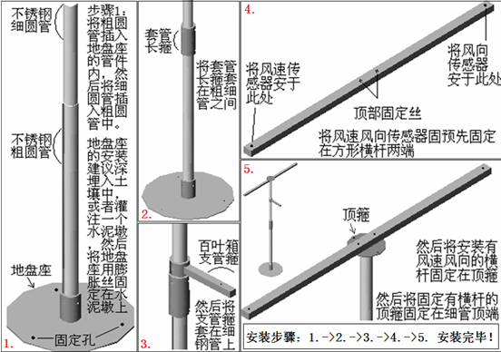

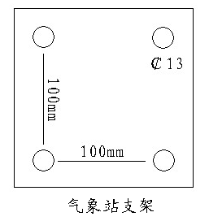
一些很重的部件，卡箍卡在支架上时，有可能把漆卡掉，需要先用自粘性胶带在支架上缠一圈，然后再卡卡箍。

